郑州大学实验小学实习组的十名同学十分珍惜这次实习机会，积极投入其中。十名同学深入到学校各个年级的工作中，每天7:40到校，6:00离校。为了积累课堂教学和管理经验，我们每天至少听一节课，无论是严谨的数学课还是活泼的音乐课都有我们听课的身影。我们还观摩了学校师生的演讲比赛、高新区小学语文素养大赛暨语文优质课比赛、高新区第二届汉字大赛等。
除了学习，我们更多的是实践。将所学的知识运用于实际，我们创新课堂、集思广益，每周至少两节的室内或室外的心理活动课给学生们带来别样的课堂感受；我们也互相听课提意见，努力改进课堂设计。此外，我们还积极参与班级管理，做着班主任的常规工作：监督早读午读值日、送学生放学、带阳光大课间。在学校2016年毕业生升初中工作中我们发挥着重要的作用，与学校十名老师一起保证报名工作的圆满完成。我们曾随班主任家访劝说沉迷网络的学生；也曾作为负责老师，带领学生参加香港理工大学与郑大护理学院举办的活动。我们还是机动小组，带校本课、看班、批作业、印卷、改卷、统分、监考，带领学生进行地震逃生演练，辅助“六一汇演”以及“汉字大赛”相关工作。我们用心去贴近学生，以踏实负责的态度尽职尽责，同时收获了学生的喜爱和老师的信任。正如实小老师所说的，给老师和学生带来一股清新之风。

(图片1）
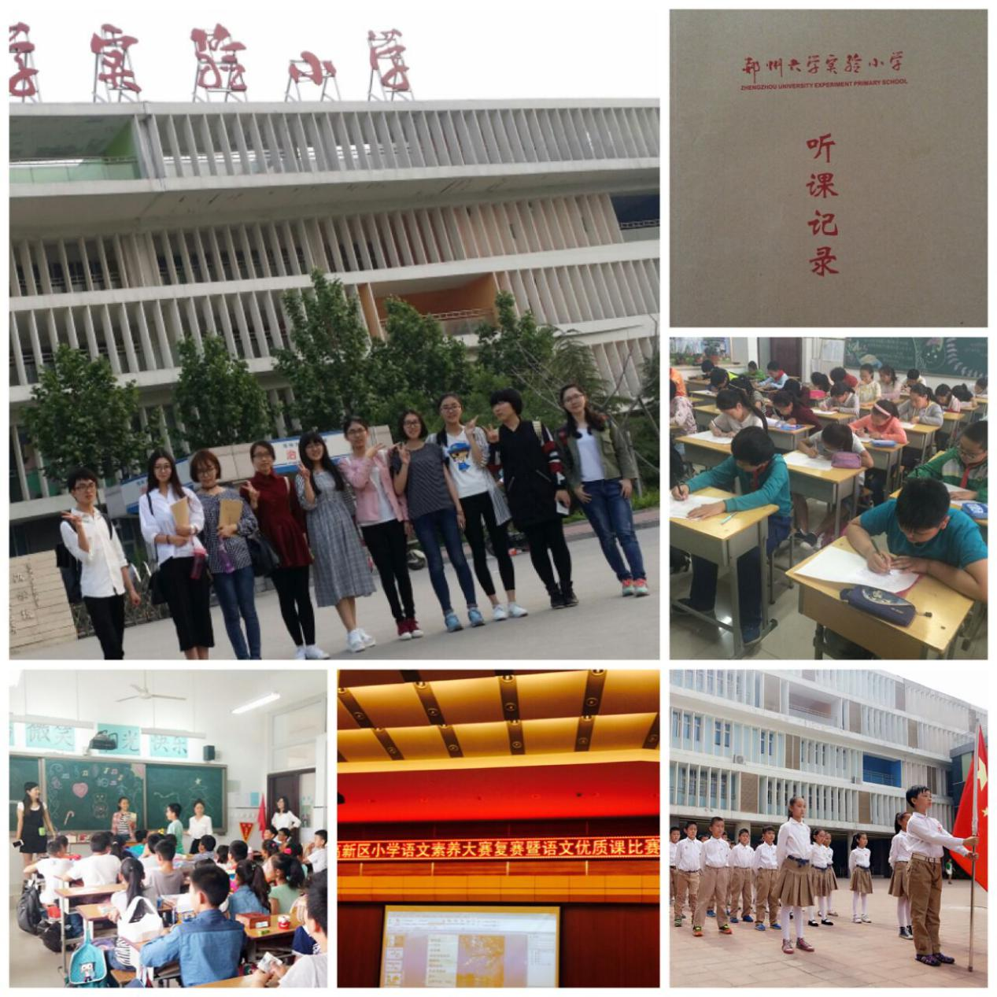
（图片2）
